ГОСУДАРСТВЕННОЕ БЮДЖЕТНОЕ УЧРЕХДЕНИЕ
НОВОСИБИРСКОЙ ОБЛАСТИ
«СОЦИАЛЬНО – РЕАБИЛИТАЦИОННЫЙ ЦЕНТР ДЛЯ НЕСОВЕРШЕННОЛЕТНИХ»
г. ТАТАРСК

МЕТОДИЧЕСКАЯ РАЗРАБОТКА
«КАРТОТЕКА ПАЛЬЧИКОВЫХ ИГР
ДЛЯ ДЕТЕЙ
ДОШКОЛЬНОГО ВОЗРАСТА»

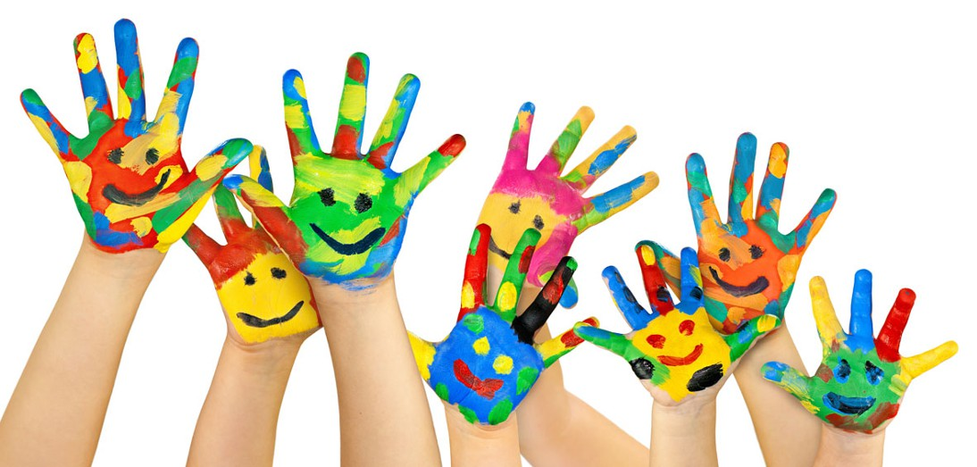

Автор-составитель: Мауль Е.А
воспитатель ГБУ НСО «Социально-реабилитационный центр для несовершеннолетних» г.Татарск

Пояснительная записка

Вся жизнь человека потребует точных координированных движений кистей и пальцев, которые необходимы, чтобы одеваться, рисовать и писать, а так же выполнять множество разнообразных действий. Значит, систематические упражнения по тренировке движений пальцев являются мощным средством повышения работоспособности головного мозга.
Методическая разработка «Картотека пальчиковых игр для развития мелкой моторики» рассчитана на детей от 1,5лет. В силу своего возраста овладения детьми общей и мелкой моторики пальцев рук представляют некоторые трудности. Несовершенство развития мелкой моторики пальцев рук вызывают трудности при обучении навыкам самообслуживания, в предметно-практической деятельности, ИЗО деятельности (рисовании, лепке, конструированию, аппликации). Психика ребенка устроена так, что его практически невозможно заставить выполнять какие-либо упражнения, даже самые полезные, если они ему не интересны. А вот пальчиковые игры с простыми движениями и весёлым стихотворным сопровождением нравятся и вызывают положительный эмоциональный отклик. Разнообразие заданий, их проблемный характер и игровая направленность, позволяют повысить интерес к разучиванию более сложных упражнений и способствуют лучшей ориентировке в повседневной жизни. Поэтому рекомендуется использовать пальчиковую гимнастику перед проведением практической деятельности по обучению самообслуживания или занятий НОД в детском саду.

Цель методической разработки - развитие мелкой моторики пальцев рук через использования пальчиковой гимнастики в непосредственной образовательной деятельности в детском саду.
Задачи:
- налаживание контакта, эмоционального общения педагога и ребенка;
- учить подражать движениям рук педагога;
- развивать точные и дифференцированные движения кистей и пальцев рук;
- развивать согласованность движений обеих рук;
- сочетать игры и упражнения для развития моторики пальцев с речью;
- развивать внимание, зрительное восприятие, речь;
- воспитывать любовь к малым фольклорным жанрам и русским народным сказкам.
Как приятно педагогу, когда у ребенка умелые пальчики: ловко держат карандаш, аккуратно рисуют, строят из конструктора, застегивают пуговицу. А если ещё он чисто и правильно говорит – вдвойне приятно.
Благодаря пальчиковым играм дети получают разнообразные сенсорные впечатления, у них развиваются внимательность и способность сосредотачиваться, улучшается двигательная координация, преодолеваются зажатость, скованность, тем самым вырабатывается ловкость, умение управлять своими движениями, концентрировать внимание на одном виде деятельности. Пальчиковые игры развивают мышечный аппарат, мелкую моторику, тактильную чувствительность. Совместные пальчиковые игры формируют добрые взаимоотношения между обучающимися, а также между педагогом и детьми. «Пальчиковые игры» отображают реальность окружающего мира – предметы, животных, людей, их деятельность, явления природы. В ходе «пальчиковых игр», повторяя движения педагога, обучающиеся активизируют моторику рук. Тем самым вырабатывается ловкость пальцев, умение управлять своими движениями, концентрировать внимание на одном виде деятельности, а также способность мобилизоваться, сосредоточиваться и расслабляться.
«Пальчиковые игры» - это инсценировка каких-либо рифмованных историй, сказок при помощи пальцев. Игры интересны тем, что представляют собой маленький театр, в котором актеры – это пальчики. К тому же в игровой форме легче закреплять знания об окружающем мире. Многие игры требуют участия обеих рук, что дает возможность ориентироваться в понятиях «вправо», «влево», «вверх», «вниз», знакомиться с названиями и особенностями поведения животных, закреплять порядковый счет до десяти. В данном методическом пособии собраны в единую таблицу более 30 стихотворений и потешек из малых народных жанров. Каждой фразе любого стихотворения в таблице рекомендуется движения пальцами. Порядок стихов и фольклора составлен от простых с нарастанием уровня сложности, сначала на знакомство с названиями пальцев, затем на усложнение действия с ними. Картотека пальчиковой гимнастики, содержит описание игр, где используются такие упражнения, как легкое постукивание кулачками друг о друга, сгибание обеих рук в локтях и попеременное их вытягивание вперед. Представленные пальчиковые игры расположены по темам: моя семья, животные, времена года, предметы питания и одежды.
Таким образом, при разучивании пальчиковых игр и многократном повторении малых фольклорных жанров в стихотворной форме, наиболее легкой для запоминания, формируются связи в головном мозге, между развитием мелкой моторики кисти руки, сенсорным восприятием и развитием речи. Пальчиковая гимнастика может использоваться как хорошее лечебное средство при различных заболеваниях, например при повышенной возбудимости: во время игр с пальчиками, воспитанники незаметно для самих себя отвлекаются от всех посторонних мыслей. Они заняты только работой, которую делают и на время забывают о своих недостатках. Еще Аристотель писал: «Рука-это инструмент всех инструментов», а китайская мудрость гласит: «Я слышу – и забываю, я вижу – и запоминаю, я делаю – и понимаю». Комплекс веселых и полезных пальчиковых игр станет хорошим подспорьем для воспитателей, логопедов дошкольных учреждений, и специалистов, работающих в коррекционных школах, педагогов дополнительного образования, а так же для родителей, желающих самостоятельно играть и заниматься со своими детьми дома.

Методические рекомендации
Используя пальчиковые игры необходимо придерживаться двух принципов обучения - это «от простого к сложному» и «самостоятельно по способностям». Этот союз позволит разрешить в игре сразу несколько проблем, связанных с развитием творческих способностей:
- пальчиковые игры могут дать пищу для ума;
- они всегда создают условия, опережающие развитие способностей;
- они могут быть очень разнообразны по своему содержанию, а кроме того, как и любые игры, не терпят принуждения и создают атмосферу свободного и радостного творчества;
Пальчиковые игры проводятся индивидуально или с подгруппой детей. Выполняйте упражнение вместе с ребенком, при этом демонстрируя собственную увлечённость игрой.
Развитие речи и мелкой моторики посредством пальчиковой игры невозможно без руководства педагога. Для проведения данной работы необходимо использовать различные методы и приемы:
- наглядный метод работы - показ, как должны двигаться пальцы при проведении пальчиковой гимнастики;
- словесный метод работы - проговаривание потешек, стихотворений при проведении пальчиковой гимнастики; заучивание наизусть стихотворений, потешек;
- практический метод работы - пальчиковая игра.
Использование данных методов даёт положительный результат:
- улучшение качества речи;
- развитие мелкой моторики рук;
- развитие таких познавательных процессов, как мышление, память, внимание;
- развитие эмоциональной сферы.

Этапы разучивания игр:
1. Педагог сначала показывает игру с пальцами сам.
2. Педагог показывает игру, манипулируя пальцами и рукой обучающегося.
3. Педагог и обучающийся выполняют движения одновременно, педагог проговаривает текст.
4. Ребенок выполняет движения с необходимой помощью педагога, который произносит текст.
5. Ребенок выполняет движения самостоятельно, текст произносят вместе.
Сначала нужно подбирать такие игры, в которых предусмотрено взаимодействие руки обучающегося и взрослого. Именно на этом этапе больше всего требуется помощь. Нужно помочь правильно сложить руку, показать сначала движения на своих пальцах, а затем придать такое же положение кисти обучающегося. Не нужно демонстрировать человеку неспособность или неумение, напротив, необходимо вселить уверенность в то, что у него со временем все получится. Как выбрать время для игры? Огромное преимущество перед другими видами развивающих занятий имеет пальчиковая гимнастика. Играть с пальчиками можно тогда, когда появилось желание это делать. Ведь пальчики всегда с собой.
Новое упражнение нужно выполнять в медленном темпе. Слова, сопровождающие движения произносятся четко, неторопливо. При сопряженном произношении обучающиеся усваивают просодические компоненты речи: темы, ритм, мелодику, интонацию, выразительность, логическое ударение, учатся сливать слоги, слова друг с другом так, чтобы фраза произносилась как единое целое, плавно, с выразительным интонированием. Из произведений детской литературы подбираются тексты, имеющие воспитательные ценности, отличающиеся динамизмом, глагольной лексикой, четкой последовательностью событий, действий, художественной выразительностью языка, простотой построения фразы. Дети участвуют в хоровой драматизации, затем, переходят к индивидуальному проговариванию роли с помощью педагога и самостоятельно. Как результат не только развитие мелкой моторики, но и накапливание предметного, глагольного словаря по теме.
Подбирайте игры, которые окажутся по силам. Сначала покажите все действия с пальчиками, а потом предложите повторить. Терпеливо помогайте ставить пальчики как положено. Если снова не выходит – упростите игру, проработайте каждый этап отдельно.
Указания должны быть спокойными, доброжелательными, точными. Каждое упражнение имеет название, выполняется 2 – 3 раза.
Пальчиковая гимнастика может использоваться в работе в разные промежутки времени: в режимных моментах, в утренний и вечерний отрезок времени, а также во время прогулки.
Во время занятия нужно учитывать индивидуальные особенности каждого ребенка, его возраст, настроение, желания и возможности, соблюдать следующие принципы:
• доступность;
• безопасность;
• разнообразность упражнений.
Умелыми пальцы становятся не сразу.
- В самом начале любого занятия нужно пальчики разогреть: разогревают ладони легкими поглаживаниями до приятного ощущения тепла, несколько раз согнуть и разогнуть их. Тренировку осознанных движений пальцев рук нужно начинать с поглаживаний, разминания, потирания ладоней друг о друга, пощипывания, массажа кистей рук и каждого пальчика, каждой фаланги - именно эти движения составляют основу большинства игр.
- В играх обязательно должен поучаствовать каждый из 10-и пальчиков (все вместе или поочередно). Обратите внимание на активность безымянного пальца и мизинца. Подбирайте игры, чередуя расслабление, сжатие и растяжение кисти.
- Произносить тексты пальчиковых игр педагог должен максимально выразительно: то повышая, то понижая голос, делая паузы, подчёркивая отдельные слова, а движения выполнять синхронно с текстом или в паузах.
Именно, осознание личных индивидуальных достижений, оцениваемых обучающимся как успех, как маленькая победа над самим собой, является стимулом его дальнейшего движения в этом направлении.
Ситуация успеха концентрирует в себе несколько воспитательных влияний, определяющих педагогическую эффективность в обучении пальчиковым играм:
Во-первых, успех порождает чувство удовлетворения деятельностью и желание ее повторения.
Во-вторых, успех повышает самооценку и достоинство личности.
В-третьих, успех укрепляет социальные отношения, а значит, содействует социализации личности.
В-четвертых, повышает социально-психологический климат в группе.
В-пятых, успех становится сильнейшим средством личностного развития людей с интеллектуальной недостаточностью.
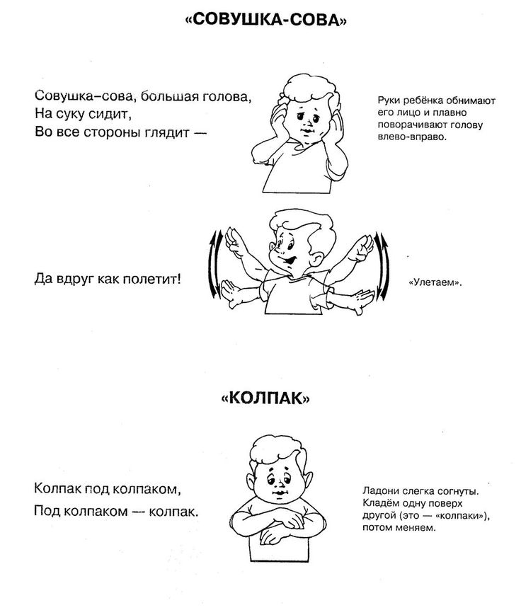
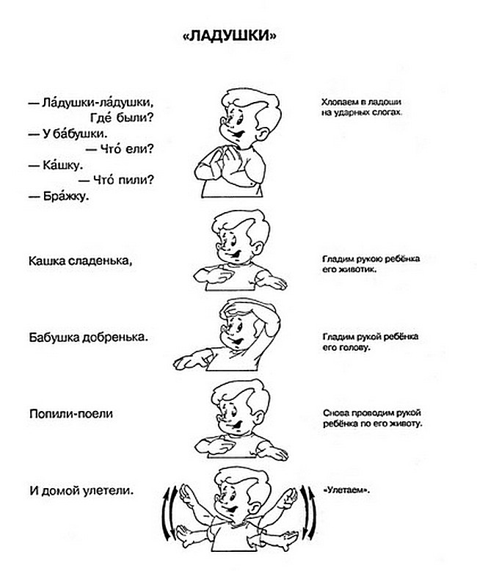
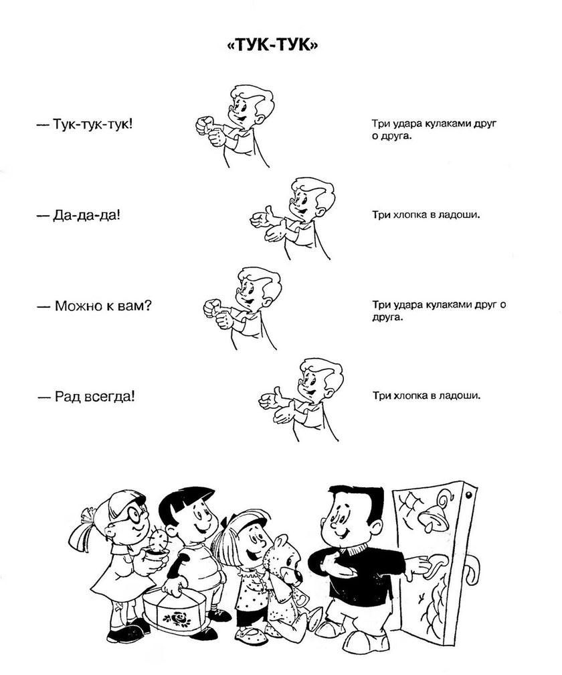
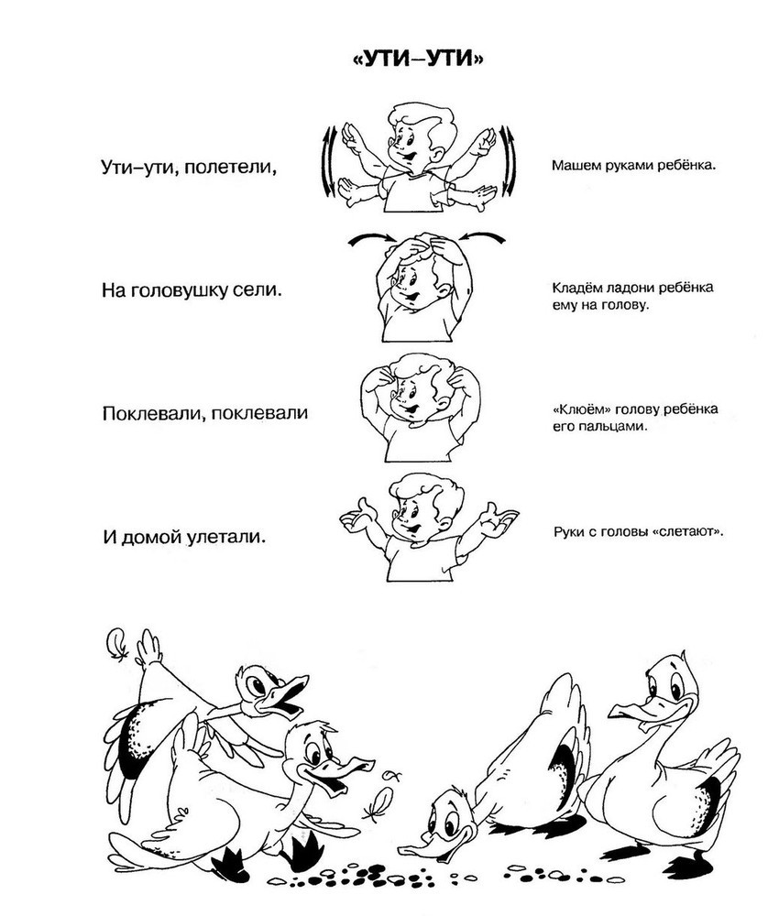

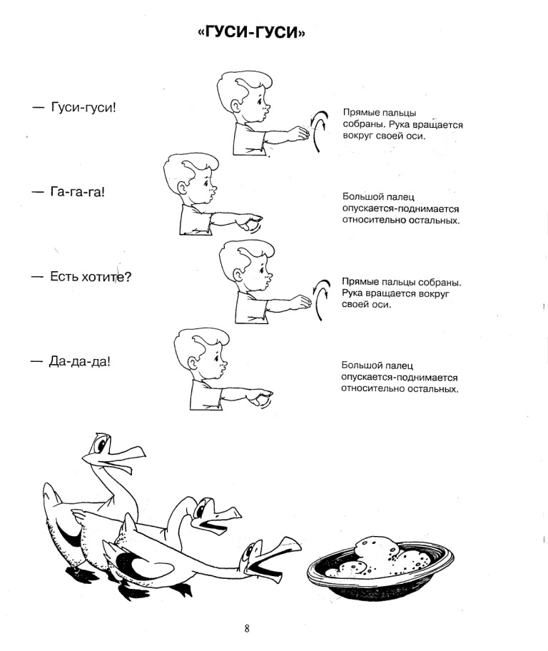

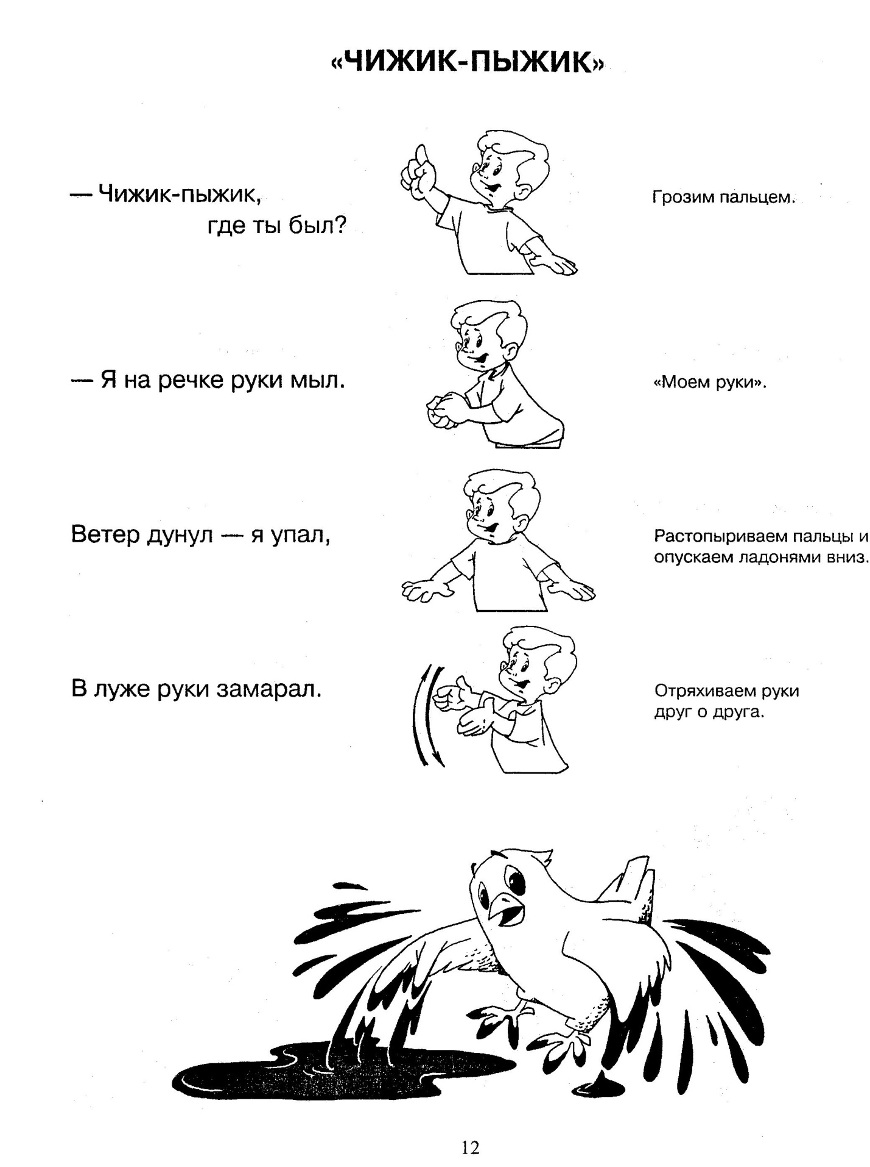

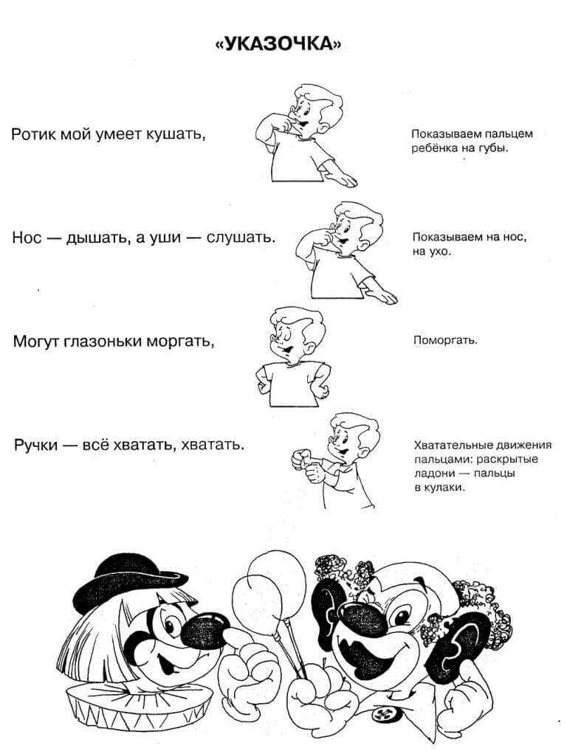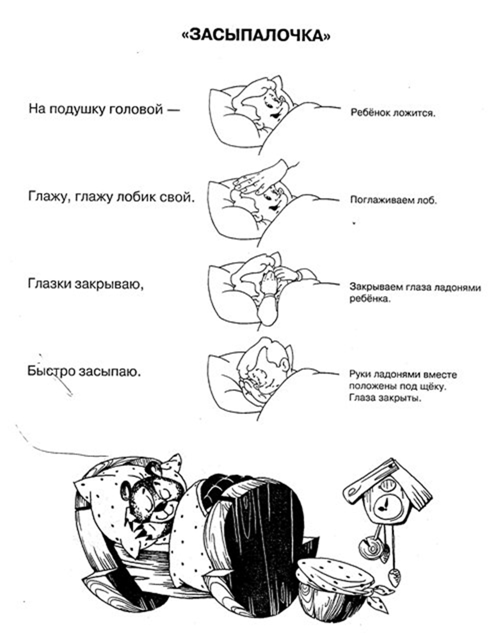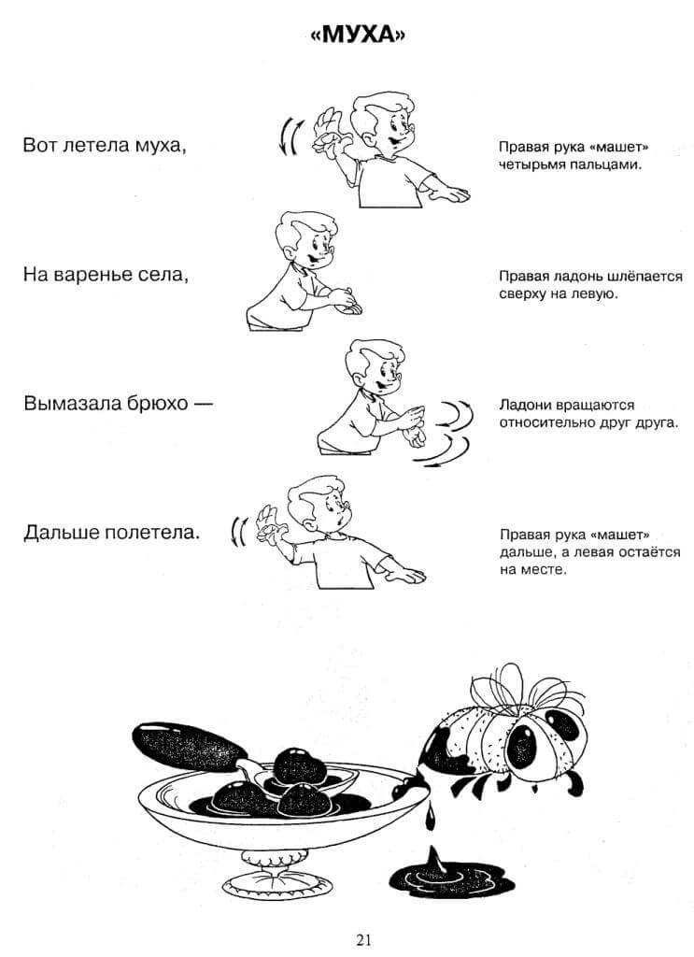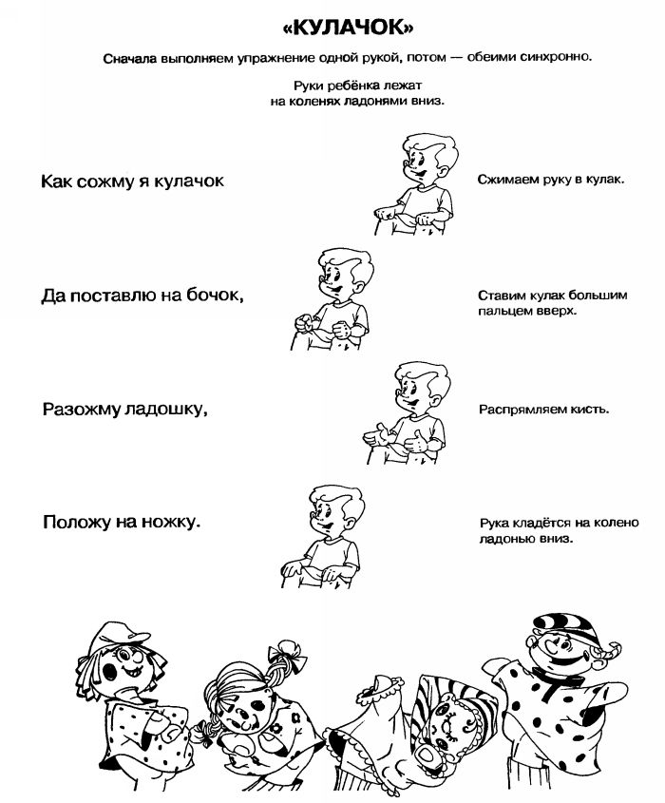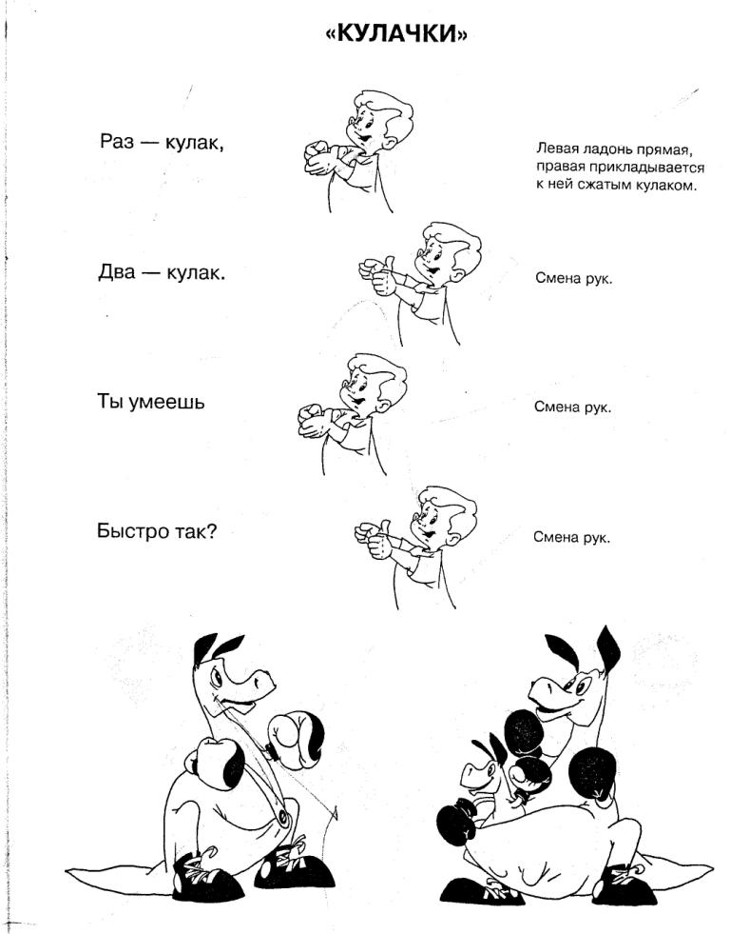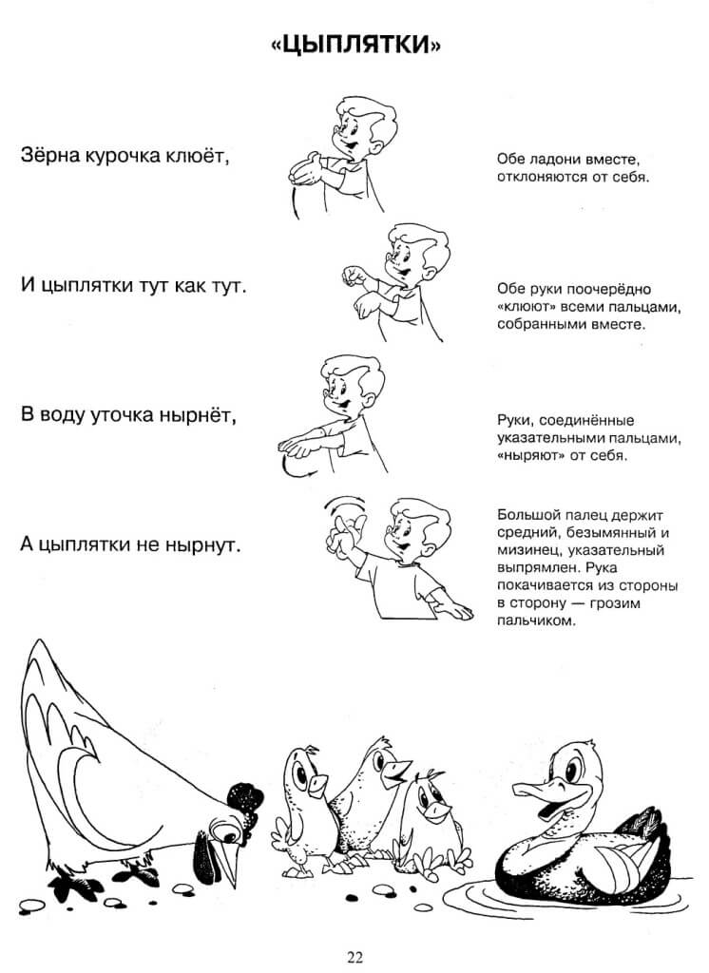

Заключение

О пальчиковых играх можно говорить как о великолепном универсальном, дидактическом и развивающем мелкую моторику материале. Раннее развитие пальцевой мелкой моторики положительно сказывается на становлении речи детей, необходимо при рисовании, любой игровой и бытовой деятельности. Естественно, что только пальчиковыми играми нельзя достичь желаемых результатов. Это только одно из средств развития мелкой моторики и речи.
Пальчиковые игры хорошие помощники для того, чтобы развить координацию. Систематические занятия, требующие тонких движений пальцев, повышают работоспособность головного мозга, давая мощный толчок к познавательной и творческой активности.

Список литературы:
- Агранович 3. Е. «Сборник домашних заданий в помощь логопедам и родителям для преодоления лексико-грамматического недоразвития речи у дошкольников с ОНР» - СПб. «Детство-Пресс», 2005
- Бодраченко И.В. «Игровые досуги для детей» Библиотека журнала «Воспитатель ДОУ». Творческий центр «Сфера», М. 2011
- Крупенчук О. И. «Научите меня говорить правильно! Пособие по логопедии для детей и родителей». - СПб. Издательский Дом «Литера», 2003
- Нищева Н.В. «Картотека подвижных игр, упражнений, физминуток, пальчиковой гимнастики». СПб. ООО «Издательство «Детство-Пресс», 2010
- Нищева Н. В. «Система коррекционной работы в логопедической группе для детей с общим недоразвитием речи» СПб. ДЕТСТВО - ПРЕСС, 2003
- Савина Л. П. «Пальчиковая гимнастика для развития речи дошкольников: Пособие для родителей и педагогов» М.: ООО «Издательство АСТ», 2001
- Тимонен Е. И., Туюлайнен Е. Т. «Непрерывная система коррекции общего недоразвития речи в условиях специальной группы детского сада для детей с тяжелыми нарушениями речи (старшая группа)» Петрозаводск: Издательство «Петр ГУ», 1999
- Узорова О. В., Нефедова Е. А. «Игры с пальчиками»
- М.: Издательство АСТ», 2004
9. Я.Л. Юдина, Захарова И. С. «Сборник логопедических упражнений»
М.: ВАКО, 2010
Интернет ресурсы:
http://doshvozrast.ru/igra/igradidakt09.htm
http://budetrebenok.ru/palchikovaya-gimnastika-2863.html
http://doshvozrast.ru/metodich/konsultac67.htm

